达梦AI助手研发
[Text2SQL业务词典]
详细设计说明书
<YF202400015>-EP0205
编制/修改人 | 陈宁 | 版本号 | V1.0
审核人 |  | 批准人
批准时间
达梦数据技术（江苏）有限公司
2026年5月

版本历史
版本 | 日期 | 作者/修改人 | 修改内容
V1.0 | 2026/5/25 | 陈宁 | 提交初始版本

目录
1 介绍
1.1 目的
1.2 定义、缩略语
1.3 参考资料
2 业务词典主界面设计
2.1 功能概述
2.2 界面设计
2.3 模块划分
2.4 业务术语列表
2.5 业务术语新增
2.6 业务术语修改
2.7 业务术语详情查看
2.8 导入Schema
2.9 知识图谱关联
3 数据库设计
4 研发计划

1 介绍
1.1 目的
在Text2SQL场景中，业务词典（Business Dictionary）是弥合自然语言与数据库物理结构之间语义鸿沟的核心组件。用户在使用自然语言查询数据库时，往往会使用业务层面的术语、缩写、同义词或企业内部"黑话"，而这些术语与数据库中的表名、字段名、指标计算逻辑往往并不直接对应。
业务词典的作用包括：
- 术语映射：将业务术语（如"销售额"）映射到物理字段（如sales_amt）或计算逻辑
- 同义词管理：管理同一概念的不同表达方式（如"GMV"="流水"="销售额"）
- 权限控制：支持行级、列级权限控制，确保数据安全
- 知识图谱构建：自动解析数据血缘关系，构建实体-事件模型
- 可验证性：可视化展示取数逻辑与来源，消除业务部门对AI结果的信任危机
通过业务词典，Text2SQL系统能够更精准地理解用户意图，生成正确的SQL语句，避免无效语法和无效函数的问题。
1.2 定义、缩略语
暂无
1.3 参考资料
暂无
2 业务词典主界面设计
2.1 功能概述
业务词典模块是达梦AI助手Text2SQL功能的核心配置模块，主要包含以下功能：
- 业务术语的增删改查管理
- 同义词（Alias）的灵活定义
- 术语类型分类（原子指标、计算指标、维度、过滤条件等）
- Schema自动导入与解析
- 知识图谱血缘关系自动构建
- 权限管理与数据验证
2.2 界面设计
业务词典主界面采用左右布局：
- 左侧：导航菜单，包含"指标定义"、"维度定义"、"过滤条件"等分类Tab
- 右侧：主内容区域，显示业务术语列表及相关操作
顶部区域显示当前模块路径：Text2SQL Console / Business Dictionary
2.3 模块划分
业务词典模块划分为以下子模块：
- 业务术语列表模块
- 业务术语新增模块
- 业务术语修改模块
- 业务术语详情查看模块
- Schema导入模块
- 知识图谱关联模块
2.4 业务术语列表
点击Text2SQL控制台左侧"业务词典"菜单，进入业务术语列表页面，如下图所示：
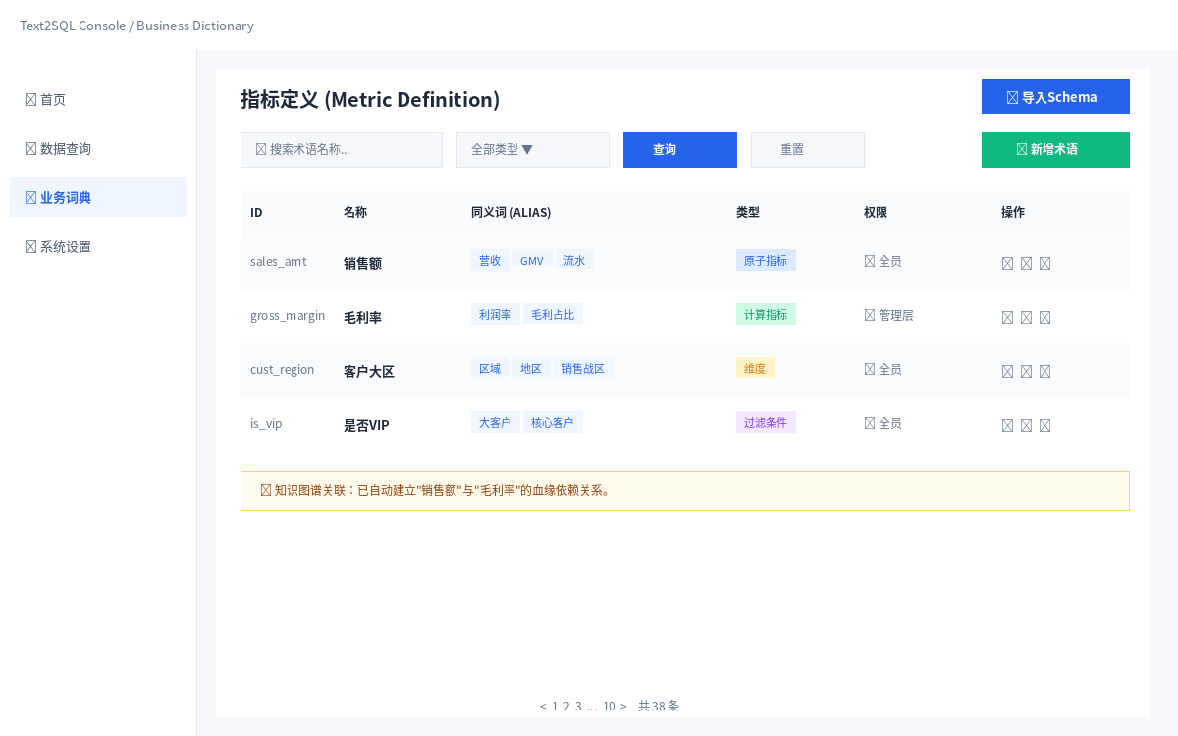
图：业务术语列表
页面顶部显示标题"指标定义 (Metric Definition)"，右侧提供"导入Schema"按钮。
表 业务术语列表参数
指标 | 说明
ID | 业务术语唯一标识符，对应数据库字段名或指标编码
名称 | 业务术语的中文名称，如"销售额"、"毛利率"
同义词(ALIAS) | 该术语的同义词列表，以标签形式展示，如"营收"、"GMV"、"流水"
类型 | 术语类型：原子指标、计算指标、维度、过滤条件
权限 | 数据可见权限：全员、管理层、特定角色
操作 | 编辑 / 删除 / 查看详情
操作及规则：
- 条件筛选：文本框输入筛选条件或选择选项时，触发"条件查询"事件，显示满足查询条件的数据。
- ID：根据术语ID精确查询或模糊查询，输入框限制输入字符不可超过50字。
- 名称：根据术语名称模糊查询，输入框限制输入字符不可超过50字。
- 类型：根据术语类型进行查询，默认选择"全部"类型，可选选项有：原子指标、计算指标、维度、过滤条件。
- 同义词：根据同义词内容进行模糊查询。
- 支持分页查询，默认列表超过10条数据时进行分页，点击页码按钮，将显示相应页面数据。
- 点击"重置"按钮，重置所有查询条件，刷新列表。
- 点击"导入Schema"按钮，打开Schema导入对话框，自动解析数据库表结构并生成业务术语。
- 点击"新增"按钮，跳转到业务术语新增页面。
- 点击"编辑"按钮，跳转修改页面。
- 点击"删除"按钮，弹出删除二次确认对话框，点击确认后删除。
- 点击"详情"按钮，打开详情抽屉页面，查看术语完整信息及知识图谱关联。
- 列表底部显示知识图谱关联提示："知识图谱关联：已自动建立'销售额'与'毛利率'的血缘依赖关系。"
2.5 业务术语新增
点击业务术语列表页面右上角的"新增"按钮，跳转到术语新增页面。
页面分为左右两栏：左侧为术语基本信息配置，右侧为功能特性说明。如下图所示：
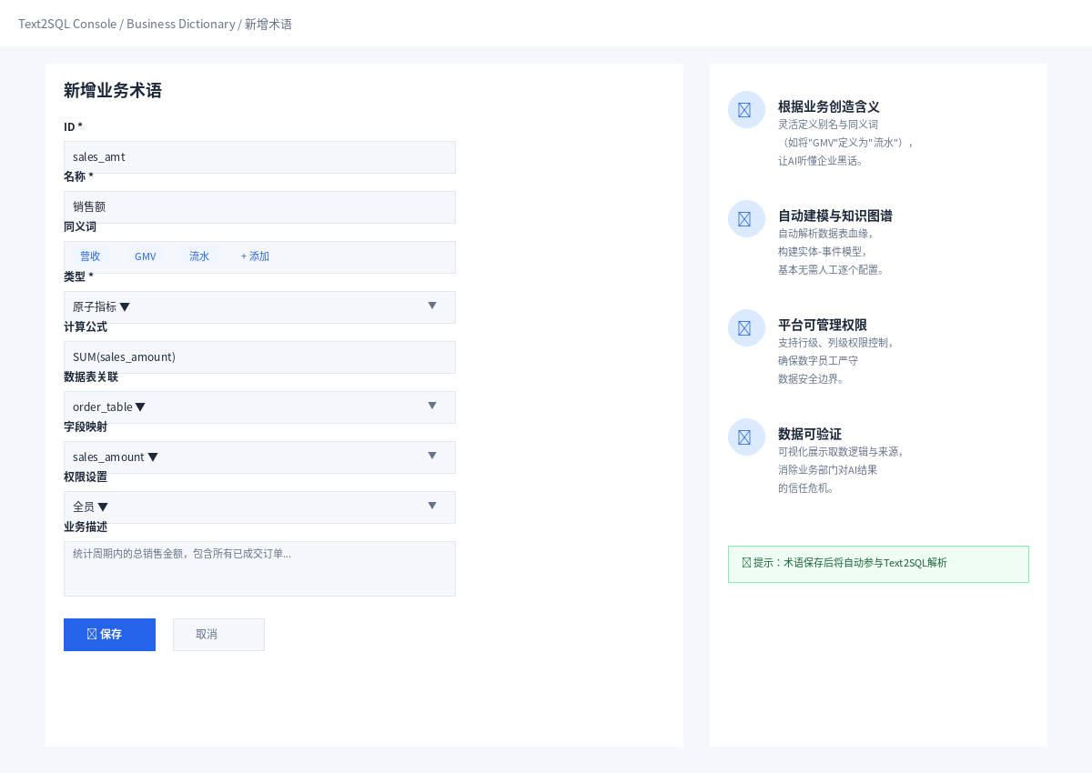
图：业务术语新增页面
操作及规则：
- ID：输入术语唯一标识符，对应数据库字段名，必填，限制50字符，不可重复。
- 名称：输入术语中文名称，必填，限制50字符。
- 同义词：输入同义词，按回车或逗号分隔生成标签，支持多个同义词，最多20个。
- 类型：下拉选择术语类型，必填，选项包括：原子指标、计算指标、维度、过滤条件。
- 计算公式：当类型为"计算指标"时显示，输入SQL计算公式或业务逻辑描述。
- 数据表关联：选择该术语关联的物理数据表，支持多选。
- 字段映射：选择该术语映射的物理字段，支持多选。
- 权限设置：设置数据可见权限，选项包括：全员、管理层、自定义。
- 业务描述：输入该术语的业务含义描述，限制500字符。
- 点击"保存"按钮，保存术语信息并返回列表。
- 点击"取消"按钮，返回列表页面不保存。
右侧功能特性说明区域：
- 根据业务创造含义（编辑笔图标）：灵活定义别名与同义词（如将"GMV"定义为"流水"），让AI听懂企业黑话。
- 自动建模与知识图谱（知识图谱图标）：自动解析数据表血缘，构建实体-事件模型，基本无需人工逐个配置。
- 平台可管理权限（权限锁图标）：支持行级、列级权限控制，确保数字员工严守数据安全边界。
- 数据可验证（验证勾选图标）：可视化展示取数逻辑与来源，消除业务部门对AI结果的信任危机。
2.6 业务术语修改
点击业务术语列表操作列的"编辑"按钮，跳转修改页面，如下图所示：
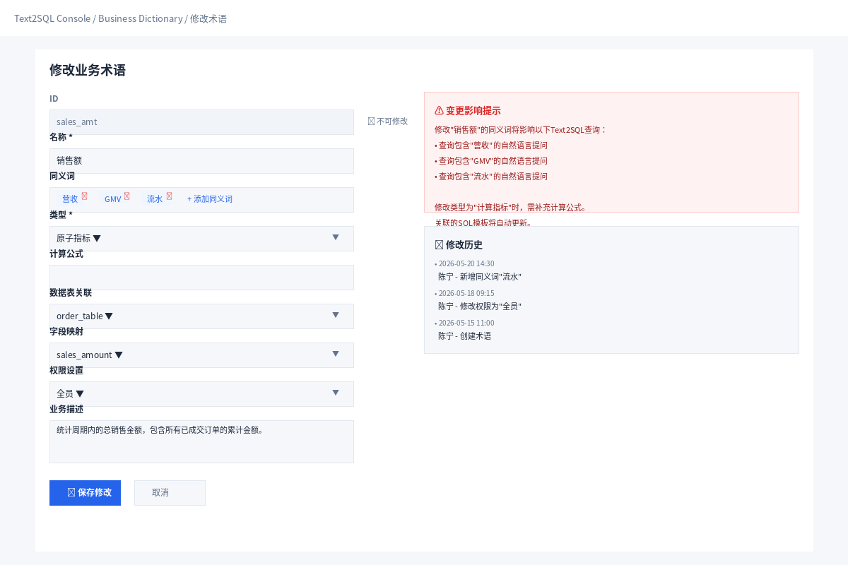
图：业务术语修改页面
操作及规则：
- ID字段不可修改，其余字段与新增页面一致。
- 修改同义词时，原有同义词标签可删除，新增同义词按回车或逗号分隔生成标签。
- 修改类型时，如果由"原子指标"改为"计算指标"，需补充计算公式。
- 点击"保存"按钮，保存修改并返回列表。
- 点击"取消"按钮，返回列表不保存。
2.7 业务术语详情查看
点击业务术语列表操作列的"详情"按钮，打开详情抽屉页面，如下图所示：
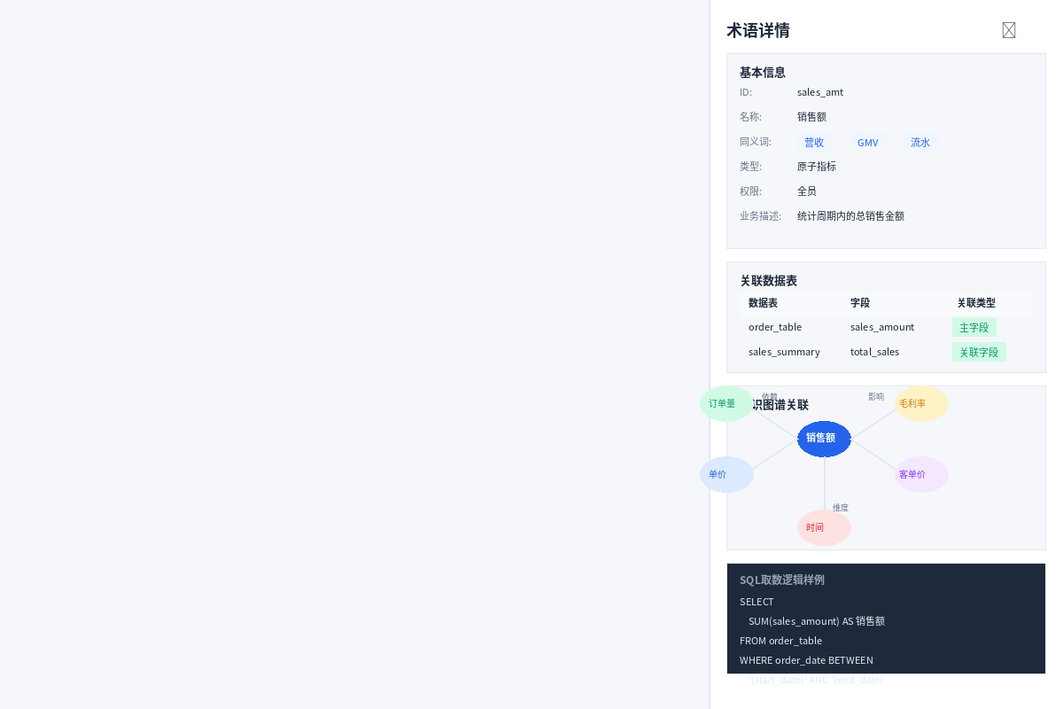
图：业务术语详情查看（抽屉页面）
操作及规则：
- 详情页面展示术语完整信息，包括基本信息、同义词列表、关联数据表、字段映射、权限配置、业务描述。
- 展示该术语的知识图谱关联关系，包括：上游依赖、下游影响、关联维度。
- 展示数据血缘关系图，可视化显示从物理表到业务术语的映射路径。
- 展示SQL取数逻辑样例，说明该术语在Text2SQL中如何被解析和转换。
- 点击"关闭"按钮，关闭详情抽屉。
2.8 导入Schema
点击业务术语列表页面的"导入Schema"按钮，打开Schema导入对话框，如下图所示：
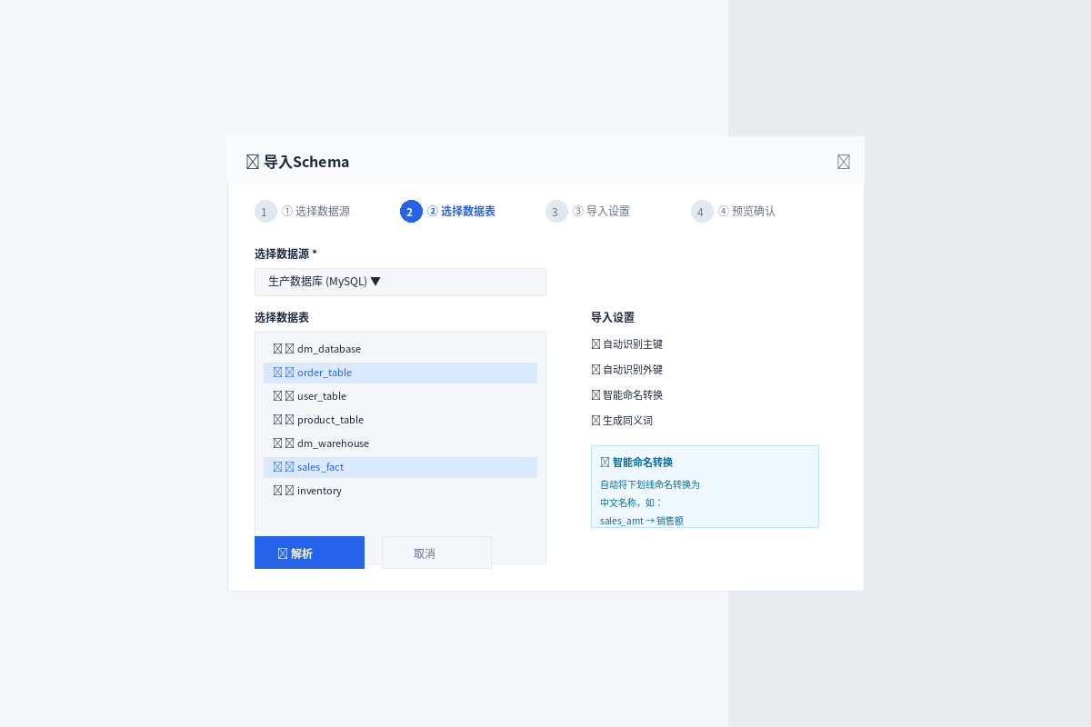
图：导入Schema对话框
操作及规则：
- 选择数据源：下拉选择已配置的数据库连接。
- 选择数据表：树形控件展示数据库表结构，支持选择单表或多表导入。
- 导入设置：自动识别主键、自动识别外键、智能命名转换、生成同义词。
- 点击"解析"按钮，系统解析所选表结构，预览生成的业务术语列表。
- 预览页面展示自动生成的术语信息，用户可编辑调整后再确认导入。
- 点击"确认导入"按钮，将解析后的术语批量导入业务词典。
- 点击"取消"按钮，关闭导入对话框。
2.9 知识图谱关联
系统自动维护术语间的知识图谱关联关系，可视化界面如下图所示：
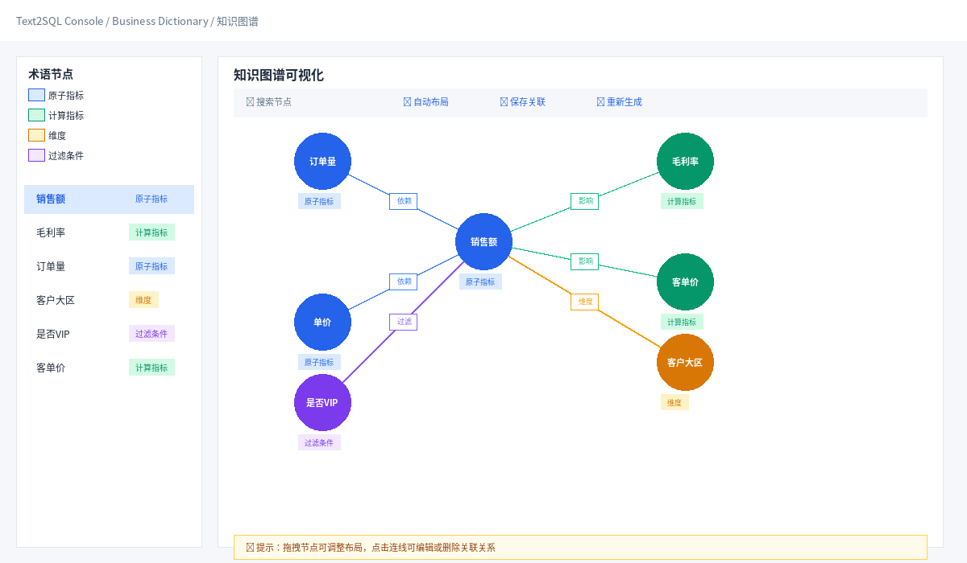
图：知识图谱关联可视化
操作及规则：
- 当新增或修改计算指标时，系统自动解析计算公式中的依赖关系，建立血缘关联。
- 当导入Schema时，系统自动解析表间外键关系，建立维度与指标的关联。
- 知识图谱可视化展示：节点为业务术语，边为依赖关系、关联关系，颜色按类型区分。
- 用户可手动调整自动建立的关联关系，添加或删除关联。
- 关联变更后，系统自动更新受影响术语的Text2SQL解析逻辑。
3 数据库设计
表1：业务术语主表 (biz_dictionary)
字段名 | 数据类型 | 是否为空 | 说明
id | VARCHAR(50) | 否 | 主键，术语唯一标识
name | VARCHAR(50) | 否 | 术语中文名称
type | TINYINT | 否 | 类型：1-原子指标 2-计算指标 3-维度 4-过滤条件
formula | VARCHAR(500) | 是 | 计算公式（计算指标必填）
description | VARCHAR(500) | 是 | 业务描述
permission_type | TINYINT | 否 | 权限类型：1-全员 2-管理层 3-自定义
create_by | VARCHAR(50) | 否 | 创建人
create_time | DATETIME | 否 | 创建时间
update_by | VARCHAR(50) | 是 | 更新人
update_time | DATETIME | 是 | 更新时间
status | TINYINT | 否 | 状态：0-启用 1-禁用
表2：术语同义词表 (biz_dictionary_alias)
字段名 | 数据类型 | 是否为空 | 说明
id | BIGINT | 否 | 主键，自增
dict_id | VARCHAR(50) | 否 | 外键，关联业务术语主表
alias | VARCHAR(50) | 否 | 同义词内容
create_time | DATETIME | 否 | 创建时间
表3：术语数据表关联表 (biz_dictionary_table)
字段名 | 数据类型 | 是否为空 | 说明
id | BIGINT | 否 | 主键，自增
dict_id | VARCHAR(50) | 否 | 外键，关联业务术语主表
table_name | VARCHAR(100) | 否 | 关联的数据表名
field_name | VARCHAR(100) | 否 | 关联的字段名
relation_type | TINYINT | 否 | 关联类型：1-主字段 2-关联字段
表4：术语权限表 (biz_dictionary_permission)
字段名 | 数据类型 | 是否为空 | 说明
id | BIGINT | 否 | 主键，自增
dict_id | VARCHAR(50) | 否 | 外键，关联业务术语主表
role_id | VARCHAR(50) | 是 | 角色ID（自定义权限时使用）
user_id | VARCHAR(50) | 是 | 用户ID（自定义权限时使用）
permission_type | TINYINT | 否 | 权限类型：1-查看 2-编辑 3-删除
表5：知识图谱关联表 (biz_knowledge_graph)
字段名 | 数据类型 | 是否为空 | 说明
id | BIGINT | 否 | 主键，自增
source_id | VARCHAR(50) | 否 | 源术语ID
target_id | VARCHAR(50) | 否 | 目标术语ID
relation_type | TINYINT | 否 | 关系类型：1-依赖 2-关联 3-衍生
auto_generated | TINYINT | 否 | 是否自动生成：0-否 1-是
create_time | DATETIME | 否 | 创建时间
4 研发计划
功能 | 开始时间 | 预计完成日期 | 实际完成日期 | 延期原因 | 负责人
业务词典基础功能 | 2026/5/25 | 2026/6/15 |  |  | 陈宁
Schema自动导入 | 2026/6/1 | 2026/6/20 |  |  | 陈宁
知识图谱关联 | 2026/6/10 | 2026/6/30 |  |  | 陈宁
权限管理集成 | 2026/6/15 | 2026/7/5 |  |  | 陈宁
Text2SQL集成测试 | 2026/7/1 | 2026/7/15 |  |  | 陈宁

JSDM-JL-EP0205-V1.0 详细设计说明书

